

**ASOCIAŢIA**

**,, VALEA TUTOVEI SI ZELETINULUI”**

***Împreună suntem mai buni!***

**,,MISIUNEA NOASTRĂ ESTE ACEEA DE A CREŞTE CALITATEA VIEŢII OAMENILOR**

**DIN VALEA TUTOVEI ŞI ZELETINULUI PRIN VALOAREA MUNCII LOR”**

**COMUNELE MEMBRE GAL:**

***Băcani, Ciocani, Coroieşti, Ghergheşti, Iana, Ibăneşti, Iveşti, Perieni, Pogana, Pogoneşti, Puieşti, Voineşti, Tutova din judeţul Vaslui şi comunele Podu Turcului si Glăvăneşti din judeţul Bacau.***

**STADIUL IMPLEMENTARII SDL – IUNIE 2021**

**Măsura 2.2** – ***Modernizare exploatatii agricole***

În cadrul acestei măsuri, au fost sprijinite investițiile orientate spre creșterea competitivității exploatațiilor agricole prin dotarea cu utilaje și echipamente performante în raport cu structura agricolă a exploataţiei.

Suma totală alocată pe măsură a fost de 135.985,47 euro.

Au fost depuse trei proiecte din care au fost selectate pentru finanţare de către comitetul de selectie intrunit la sediul GAL, două proiecte in valoare totală de 135.705euro.

Beneficiarul PROCA V. SEVERIUS-VASILICĂ P.F.A. din comuna Podu Turcului, judeţul Bacău a achiziţionat pentru ferma vegetală un tractor de 105CP, semănătoare pentru plante prăşitoare, semănătoare pentru cereale păioase şi maşină de erbicidat purtată în valoare totală de 67.815euro.

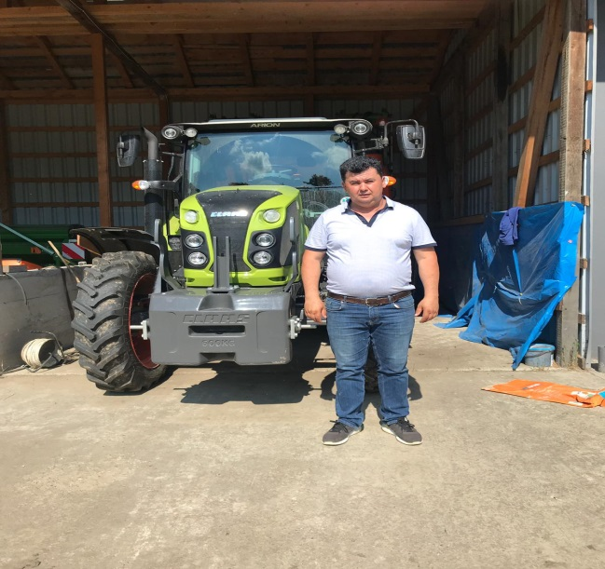 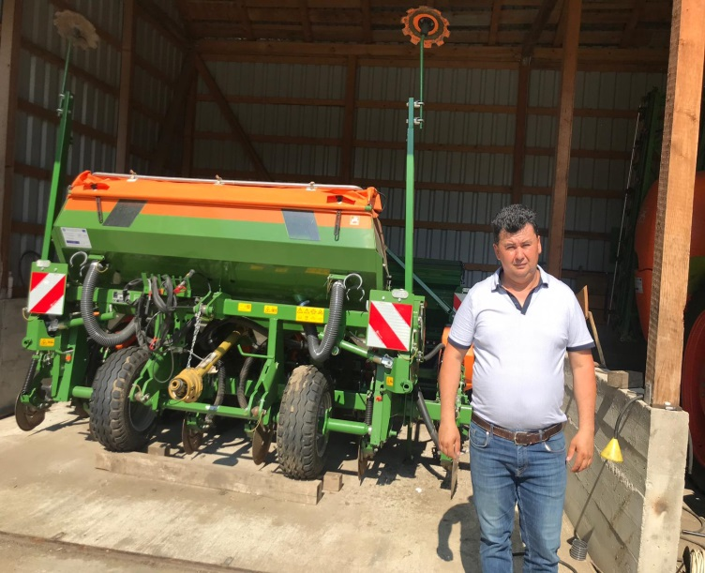

Domnul Proca Severius-Vasilică detine o fermă agricolă vegetală compusă din 158ha teren arabil pe care cultivă an de an porumb, grâu, floarea soarelui si lucernă iar pentru aplicarea de tehnologii performante de cultură îi erau absolut necesare aceste utilaje pe lânga cele pe care le avea la depunerea cererii de finanţare asa incât utilajele au venit la timp si cu eforturi financiare nu foarte mari, având sprijin financiar de 50% din valoarea totală a proiectului.

Beneficiarul SMT ALECU prin reprezentant legal Petria Alecu din comuna Podu Turcului deţine o fermă vegetală în suprafaţă de 194ha. Pe lânga utilajele pe care le deţine solicitantul avea nevoie de o combină de recoltat pentru efectuarea lucrărilor de recoltare a culturilor de câmp in epoca optimă, fără pierderi de recolta. Achiziţia realizată prin proiect în valoare de 135.780euro din care 50% valoare eligibilă prin proiect şi 50% cofinanţare proprie îi da posibilitatea îmbunătăţirii performanţelor generale ale exploataţiei agricole prin reducerea costurilor de exploatare si creşterea randamentului şi a productivităţii muncii.

